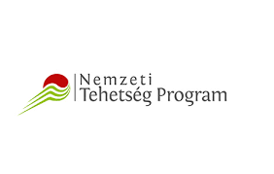

Szakmai beszámoló
Az alkotóműhely egyik küldetése volt, hogy a kreativitásnak és fantázia kibontakozásának vizuális módon teret adjon úgy, hogy a művészeti probléma felvetés válaszai kortárs szemléletű alkotásban öltsenek testet. A Tisza mint táji egység megismerésével nyitottabbá válnak a résztvevők, annak befogadására és kreatív megélésére is. Megtanulhatnak egy mindent átfogó gondolkodásmódot, mely szabad átjárást kínál a művészetek és a tudományok között is. A művészeti foglalkozás megismerteti a múlt értékeit, segít azok tovább élésében, a hagyománytisztelet kialakításában. Életre szóló szellemi-lelki gazdagságot nyújt. A műhelyfoglalkozásokon belepillanthattunk a Tisza növény és állatvilágába, s azokat kortárs módon tudtuk leképezni. A diákoknak az újfajta képi leképezések, új látásmódok által nyitottabbakká tudtak válni a környezetük és a művészet felé. A műhelyfoglalkozások folyamán több képzőművészeti technikával is megismerkedtek a diákok. Ilyen az akvarell, és a falfestés technikája. Közösségben kellett dolgoznunk, mindenki megtalálta a számára nyerő feladatot. Színkitöltés, felületek együtt kezelése, formák, terek. Kiváló közösséggé alakultunk. A végeredmény önmagáért beszél.
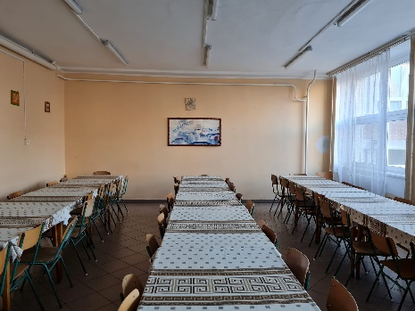 | 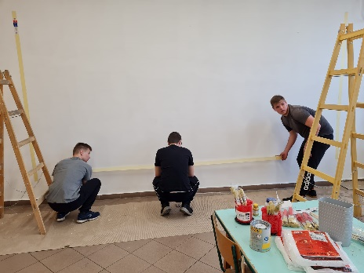 | 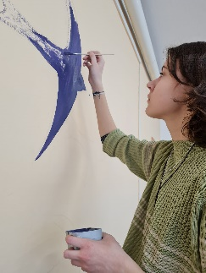
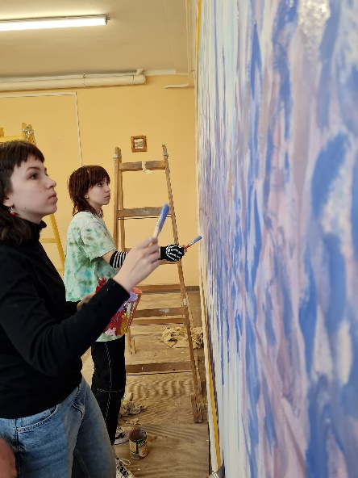 | 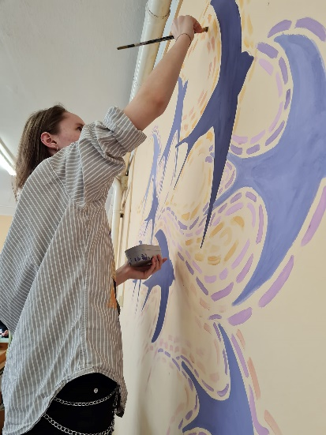 | 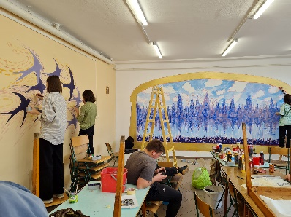
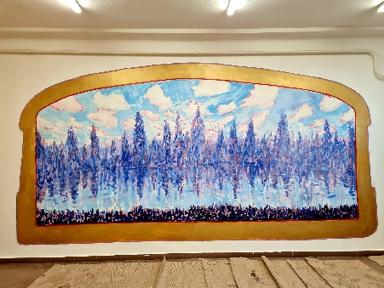 | 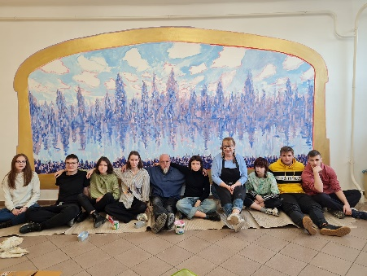 | 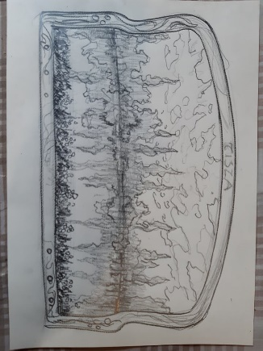
 | 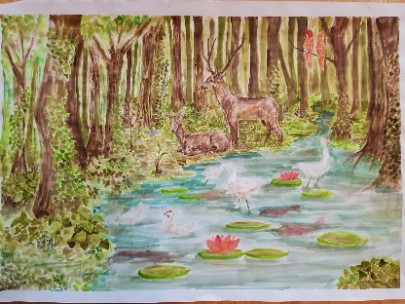
NTP-INNOV-21-0285
Páncsics Edina

